Colegio del prado
Nombre y apellido: Valentín montiveros
Materia: química
Año: 3ro
División: A
1: realiza una descripción del proceso
Busque un vaso de plástico en el cual coloque una medida de agua que luego marque la cantidad abarcaba dentro del mismo
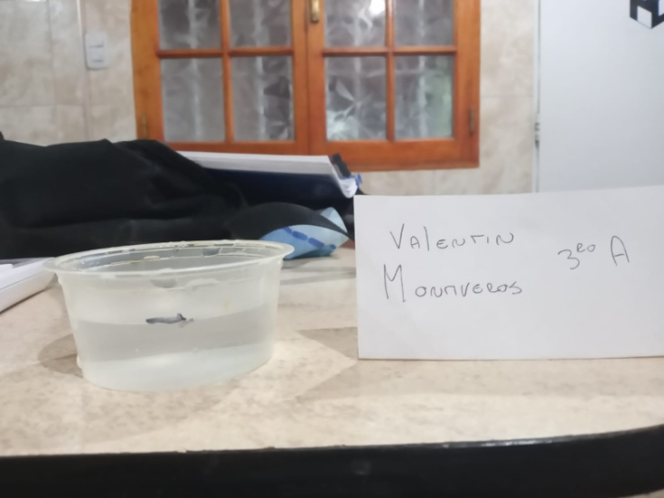

Luego lo coloque en el congelador para que el agua se congelara respetando los pasos que me pedía el experimento
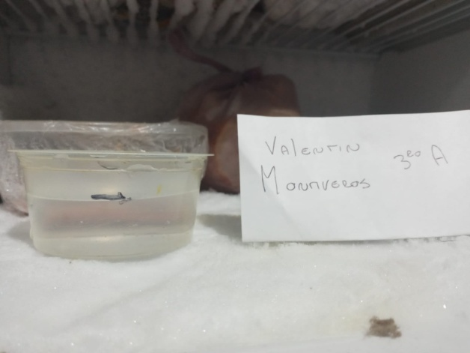

Y por ultimo saque el vaso del congelador y me encontré con que el agua se había hecho hielo y procedí a retirar el hielo del vaso
2: ¿SE MANTUVO EL MISMO NIVEL DEL AGUA?
Si, se mantuvo el mismo nivel del agua
3: ¿Qué CREEN QUE SUCEDIÓ?
Lo que ha pasado es que de ser liquida a solida gracias al frio del congelador
4: SACAR FOTOS DEL ANTES Y DEPUES

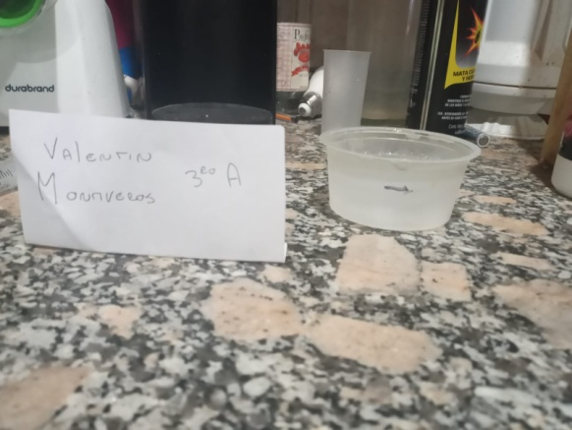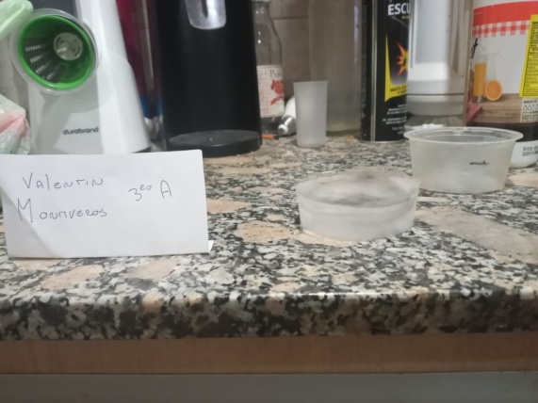
5: ¿QUE FORMA TENIA EL HIELO CUANDO LO RETIRASTE DEL VASO?
CUANDO LO RETIRE DEL VASO TENIAN LA FORMA DE LA BASE DEL VASO

